**Nombre**: ______Leo Coves Guzman _____________________________________________________

**Utilizando la base de datos JARDINERIA que hemos trabajado durante el curso, resuelve las siguientes cuestiones:**

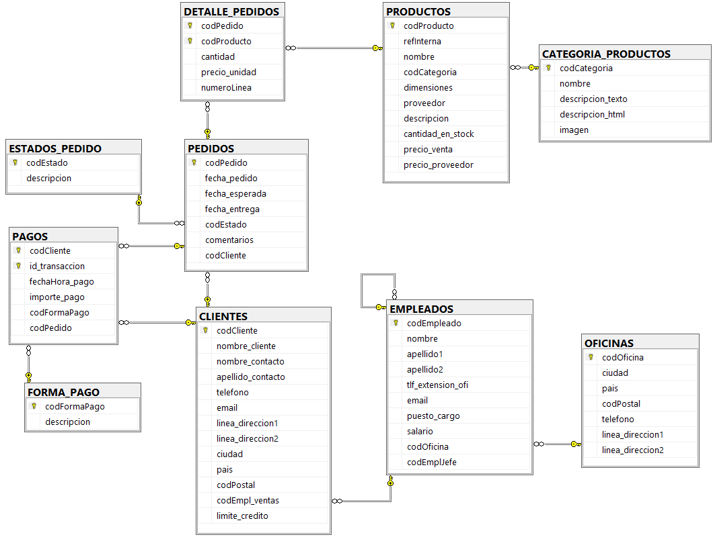

**1.- Gestión de cursores (2 puntos)**

Crea un script que itere por cada uno de los registros de la tabla **OFICINAS**

**Para cada oficina** deberá mostrarse **una línea** con la siguiente información:

*“La oficina* ***XXX****, ubicada en la ciudad* ***YYY****, tiene un total de* ***ZZZ*** *empleados”*

Siendo:

***XXX****: el código de la oficina*

***YYY****: la ciudad de la oficina*

***ZZZ****: el número de empleados que trabajan en ella*

**Pega aquí tu código con la respuesta**

USE JARDINERIA

GO

DECLARE @codOficina CHAR(6)

DECLARE @ciudad VARCHAR(40)

DECLARE recorrer_Oficinas CURSOR FOR

SELECT codOficina, ciudad

FROM OFICINAS

OPEN recorrer_Oficinas

FETCH NEXT FROM recorrer_Oficinas INTO @codOficina, @ciudad

WHILE @@FETCH_STATUS = 0

BEGIN

DECLARE @numEmpleados INT

SET @numEmpleados = (SELECT COUNT(codEmpleado)

FROM EMPLEADOS

WHERE codOficina = @codOficina)

PRINT CONCAT('La oficina ', @codOficina, ', ubicada en la ciudad ', @ciudad, ', tiene un total de ', @numEmpleados, ' empleados.')

FETCH NEXT FROM recorrer_Oficinas INTO @codOficina, @ciudad

END

CLOSE recorrer_Oficinas

DEALLOCATE recorrer_Oficinas

**2.- Implementación de funciones y llamada (3 puntos)**

Crear una función llamada **cuentaProductosCategoria** que reciba como parámetros un **codCategoria**, un **minPrecio** y un **maxPrecio;** y devuelva el número de productos incluidos en ella cuyo precio esté comprendido entre minPrecio y maxPrecio.

Crear una función llamada **obtenerCostePedido** que reciba como parámetro un **codPedido** y devuelva el coste total de dicho pedido (no se permite el uso del campo totalLinea, debe calcularse dentro de la función).

Implementa, también, dos SELECTs en las que pruebes el correcto funcionamiento de las funciones **cuentaProductosCategoria** y **obtenerCostePedido**.

**Pega aquí tu código con la respuesta**

GO

CREATE OR ALTER FUNCTION cuentaProductosCategoria(@codCategoria CHAR(2), @minPrecio DECIMAL(7,2), @maxPrecio DECIMAL(7,2))

RETURNS INT

AS

BEGIN

DECLARE @salida INT

SET @salida = (SELECT COUNT(codProducto)

FROM PRODUCTOS

WHERE codCategoria = @codCategoria

AND precio_venta BETWEEN @minPrecio AND @maxPrecio)

RETURN @salida

END

-----------------------------

SELECT codCategoria, dbo.cuentaProductosCategoria(codCategoria, 3.55, 20.50) AS numproductos

FROM CATEGORIA_PRODUCTOS

WHERE codCategoria = 'OR'

---------------------------------------------------------

-------------------------------------------------------

GO

CREATE OR ALTER FUNCTION obtenerCostePedido(@codPedido INT)

RETURNS DECIMAL(9,2)

AS

BEGIN

DECLARE @salida DECIMAL(9,2)

SET @salida = (SELECT ISNULL(SUM(precio_unidad * cantidad),0)

FROM DETALLE_PEDIDOS

WHERE codPedido = @codPedido)

RETURN @salida

END

--------------------------

SELECT codPedido, dbo.obtenerCostePedido(codPedido) AS costeTotalPedido

FROM PEDIDOS

WHERE codPedido = 1

**3.- Creación de un procedimiento y llamada (4 puntos)**

Crea un **procedimiento** llamado **realizarPago** que reciba como parámetros de entrada: “codCliente”, “codFormaPago”, “importe_pago” y “codPedido”. El procedimiento deberá:

**1º Validar que los parámetros son correctos y permiten realizar el procedimiento**

**2º Insertar un nuevo registro en la tabla de PAGOS. Los campos que tiene la tabla son:**

* **codCliente, codFormaPago, importe_pago, codPedido: parámetros de entrada**
* **fechaHora_pago: fecha del sistema**
* **id_transaccion: debe calcularse automáticamente dentro del procedimiento**. Todos ellos siguen la estructura: “*ak-std-NNNNNN*”, siendo N un número de 6 cifras relleno con ceros por la izquierda. Por ejemplo, si el último número es el “*ak-std-000026*” el procedimiento deberá obtener el “*ak-std-000027*”, y así sucesivamente.

**3º Actualizar el campo codEstado del pedido relacionado con el pago a estado ‘F’ (finalizado) y concatenar al final del campo “comentarios” la cadena “Pago realizado.” (respetando lo que hubiera previamente).**

Si se consigue realizar todas las acciones del procedimiento sin problemas, **se imprimirá un mensaje dentro del procedimiento indicando que el pago se ha realizado correctamente**.

**IMPORTANTE: Considera utilizar TODO lo que hemos visto en clase (incluida la tabulación).**

**Por último, implementa un script que llame a tu procedimiento con variables y datos de prueba evaluando el valor de retorno de la llamada. Si el procedimiento finaliza con errores, debes impedir que se continúe la ejecución del script tras la llamada. (1 punto).**

**Pega aquí tu código con la respuesta**

GO

CREATE OR ALTER PROCEDURE realizarPago(@codCliente INT, @codFormaPago CHAR(1), @importe_pago DECIMAL(9,2), @codPedido INT)

AS

BEGIN

BEGIN TRY

BEGIN TRAN

/*Validaciones*/

IF @codCliente IS NULL

BEGIN

PRINT('El codigo de cliente es obligatorio')

RETURN -1

END

IF NOT EXISTS(SELECT codCliente

FROM CLIENTES

WHERE codCliente = @codCliente)

BEGIN

PRINT('El cliente no existe en la BD')

RETURN -1

END

IF @codFormaPago IS NULL

BEGIN

PRINT('La forma de pago es obligatoria')

RETURN -1

END

IF @importe_pago IS NULL

BEGIN

PRINT('El importe es obligatorio')

END

IF @codPedido IS NULL OR

NOT EXISTS(SELECT codPedido FROM PEDIDOS WHERE codPedido = @codPedido)

BEGIN

PRINT('El Pedido es obligatorio')

RETURN -1

END

/*Insert*/

DECLARE @numTransaccion CHAR(6)

SET @numTransaccion = (SELECT TOP(1)RIGHT(id_transaccion,6) + 1

FROM PAGOS

ORDER BY id_transaccion DESC)

INSERT INTO PAGOS (codCliente, id_transaccion, fechaHora_pago, importe_pago, codFormaPago, codPedido)

VALUES (@codCliente, CONCAT('ak-std-','0000', @numTransaccion), GETDATE(), @importe_pago, @codFormaPago, @codPedido)

/*Update*/

UPDATE PEDIDOS

SET codEstado = 'F',

comentarios = CONCAT(comentarios, '/ Pago Realizado')

WHERE codPedido = @codPedido

/*No se inserta el codEstado porque no existe ese codEstado*/

PRINT('Todo correcto')

COMMIT

END TRY

BEGIN CATCH

ROLLBACK

PRINT CONCAT('Error: ', ERROR_NUMBER(),

'Linea: ', ERROR_LINE(),

'Mensaje: ', ERROR_MESSAGE(),

'Procedure: ', ERROR_PROCEDURE())

END CATCH

END

SELECT *

FROM ESTADOS_PEDIDO

--------------------

DECLARE @codCliente INT = 1

DECLARE @codFormaPago CHAR(1) = 'T'

DECLARE @importe DECIMAL(9,2) = 33

DECLARE @codPedido INT = 3

DECLARE @ret INT

EXEC @ret = realizarPago @codCliente, @codFormaPago, @importe, @codPedido

IF @ret <> 0

RETURN

PRINT('el pago se ha realizado correctamente')

**4.- Gestión de triggers (1 punto)**

Crea un trigger llamado **TR_CATEGORIA_PRODUCTOS** que se active **cuando se actualice o se elimine un registro de la tabla CATEGORIA_PRODUCTOS** y cree automáticamente una copia de seguridad del registro modificado/borrado en otra tabla llamada **HIST_CAT_PRODUCTOS** que tenga la misma estructura que la tabla **CATEGORIA_PRODUCTOS** más otro campo llamado **fechaOperación** de tipo fecha/hora. Este campo deberá rellenarse con la fecha del día.

**Pega aquí tu código con la respuesta**

GO

CREATE TABLE HIST_CAT_PRODUCTOS(

codCategoria CHAR(2),

nombre VARCHAR(50) NOT NULL,

descripcion_texto VARCHAR(100),

descripcion_html VARCHAR(100),

imagen VARCHAR(255),

fechaOperacion DATETIME NOT NULL

)

GO

CREATE OR ALTER TRIGGER TR_CATEGORIA_PRODUCTOS ON CATEGORIA_PRODUCTOS

AFTER UPDATE

AS

BEGIN

INSERT INTO HIST_CAT_PRODUCTOS (codCategoria, nombre, descripcion_texto, descripcion_html, imagen, fechaOperacion)

SELECT codCategoria, nombre, descripcion_texto, descripcion_html, imagen, GETDATE()

FROM deleted

END

---------

UPDATE CATEGORIA_PRODUCTOS

SET nombre = 'Nuevo Nombre'

WHERE codCategoria = 'OR'